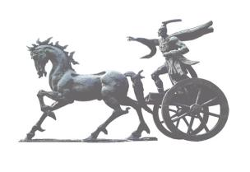
2025年度
淮北市中等职业教育
质量年度报告

淮北市教育局
2025年12月

目 录
前言 1
1.基本情况 4
1.1规模结构 4
1.2资源投入 5
1.3师资队伍 6
2.人才培养 9
2.1思想政治教育与党建引领 9
2.2立德树人 11
2.3技能成才 12
2.4技能大赛 14
2.5在校体验 16
2.6就业情况 17
2.7专业建设 19
2.8课程建设 20
2.9三教改革 20
3.服务贡献 21
3.1服务行业企业 21
3.2服务地方发展 22
3.3服务乡村振兴 23
3.4地域特色服务 25
3.5服务社会民生改善 26
4.文化传承 27
4.1传统文化传承 27
4.2工匠精神传承 28
4.3红色基因传承 29
4.4职业启蒙（体验）教育 30
5.国际合作 32
5.1国际合作项目 32
5.2国际化人才培养 33
5.3服务一带一路建设 33
6.产教融合 34
6.1产教融合平台建设 34
6.2校企协同育人 35
6.3技术创新与服务 36
6.4开展访企拓岗行动 37
7.发展保障 39
7.1政策落实 39
7.2经费投入 39
8.挑战与展望 40
8.1面临挑战 40
8.2未来展望 40

表 目 录
表1 2024—2025年淮北市中等职业学校学生人数变化…………… 4
表2淮北市中等职业学校基本办学条件情况……………………… 6
表3 2025年度淮北工业和艺术学校职业院校技能大赛…………15

案例目录
案例1聚力赋能新教师，共谱职教新篇章………………………… 7
案例2以赛促建强师资，技能大赛显成效 …………………………8
案例3党建引领赋能职教深度融合提质增效……………………… 10
案例4以青春赴使命，以初心践校训…………………………………12
案例5职普融通协同育人拓宽学生成长路径……………………… 13
案例6 00后创业典型：段安洋以影像赋能皖北发展………………18
案例7以茶育人以技修身……………………………………………24
案例8以武会友传薪火，少林功夫展风华……………………………25
案例9精准赋能技兴濉溪 ……………………………………………27
案例10手势舞里淬匠心………………………………………………29
案例11”5G+AI趣味启蒙”点亮青少年科技梦想……………………31
案例12双赛连冠显实力以赛促教育英才……………………………33
案例13产教融合育匠才数字赋能促发展……………………………35
案例14 共拓电商人才培养与产业发展新蓝海 ………………… 38
图 目 录
图1 2024—2025年淮北市中等职业学校学生人数变化情况统计图…5
图2 新入职教师急救培训……………………………………………8
图3 2025年全省中职教学技能竞赛一等奖 …………………………9图4 党员名师结对帮扶仪式 ………………………………………11
图5中央政法委发布2025年第二、三季度见义勇为勇士榜………12
图6 职普融通工作推进会……………………………………………14
图7微电影《后会无期的面馆》开机 ………………………………19
图8 濉溪职业学校学生赴企业参观 …………………………………22
图9淮北工业和艺术学校茶艺师实操授课场景……………………24
图10淮北市·韩国抱川市国际友好市文化交流活动………………26
图11 电工实操考核 …………………………………………………27
图12手势舞里淬匠心…………………………………………………29
图13 淮北市树人中等专业学校红歌比赛…………………………30图14 淮北卫生学校蝉联金砖赛事技能赛项一等奖 ………………34
图15 学生在产业学院进行产品调试组装 …………………………36图16 溪引力直播基地签约仪式 ……………………………………38

前 言
2025年是”十四五”规划收官筑基的关键一年，也是淮北市职业教育提质培优、增值赋能的关键之年。面对新时代职业教育改革发展的新形势、新任务，淮北市教育局坚持以习近平新时代中国特色社会主义思想为指导，深入贯彻党的二十大及二十届历次全会精神，全面落实习近平总书记关于职业教育的重要论述，全面贯彻党的教育方针，在省教育工委、省教育厅的悉心指导和市委、市政府的坚强领导下，锚定”技能安徽”建设目标，深化职业教育改革创新，优化教育供给结构，加快构建现代化职业教育体系，推动全市中等职业教育实现规模、质量、效益同步提升，奋力办好人民满意的职业教育。
2025年度淮北市中等职业教育亮点纷呈：1.推动省级产教融合试点城市建设提质增效，省级聘任职业院校产业教授达6个岗位，省级立项培育”数字技术应用”现代产业学院1家、县域”智能制造”产教融合体1个，省级申报建设培育产教融合型企业10家；2.全市4所中职学校立德树人成效显著，淮北工业和艺术学校、濉溪职业技术学校获评省”三全育人”典型学校，淮北工业和艺术学校信息工程系和学前教育系省级认定为”三全育人”典型学部翟双红、李丽娜两位班主任荣获省级”名班主任工作室”称号；3.全市4所中职学校办学质量稳步提升，濉溪职业技术学校交通运输类专业群入选省级高水平专业群培育名单，省级认定优质专业7个、高水平专业群3个、高水平实训基地3个；4.1+X证书制度试点纵深推进，覆盖23个试点项目，参与学生4860人次，获证4398人次，获证率90.5%，淮北卫生学校获评”全国优秀试点院校”；5.项目建设成果丰硕，淮北工业和艺术学校”校企产业融合发展中心”等18个项目通过省级职业教育创新发展试验区验收；6.师资队伍结构优化，全市中职学校专任教师896人（不含2所中专部），其中专业课教师457人，双师型教师363人，占专业课教师比例79.43%；7.技能竞赛成绩斐然，淮北卫生学校荣获一带一路金砖国家技术技能创新大赛2金，淮北工业和艺术学校在世界职业院校技能大赛中斩获4金1银1铜，位列全国中职第三安徽第一；8.社会服务效能凸显，全年开展非学历培训2.8万余人次，服务企业职工近0.5万人次、农村劳动力近0.2万人次，助力乡村振兴和产业转型升级；9.指导各校以提升办学能力、服务地方产业发展为目标，围绕皖北”四大”主导产业和淮北市”五群十链”重点产业进行项目谋划，实施2025年现代职业教育质量提升计划项目16个；10.梳理具备招生资格专业点53个，淮北工业和艺术学校新增智慧健康养老服务等2个专业，濉溪职业技术学校新增无人机操控与维护等4个专业；11.推进现代职业教育体系改革，成功申报安徽省高中阶段教育职普融通试点项目，2025年招录学生193名；12.协助推进安徽高等研究院淮北分院建设，2025年成功申报项目19个、合作高校13所、企业16家，企业投入项目经费2693.9万元，获批硕、博士招生名额62个。
至2025年，淮北已连续第10年面向社会公开发布《淮北市中等职业教育质量年度报告》，这是贯彻落实《国家职业教育改革实施方案》”实施职业教育质量年度报告制度，报告向社会公开”要求的具体实践。本报告依据《安徽省教育厅关于做好中等职业教育质量报告（2025年度）编制、发布和报送工作的通知》要求，以全市4所独立设置的全日制普通中职学校年度质量报告、县区教育行政部门年报及相关公开统计数据为基础，由淮北市职业教育发展中心在市教育局指导下编制完成。报告系统梳理2024-2025学年淮北市中等职业教育在基本情况、人才培养、服务贡献、文化传承、国际合作、产教融合、发展保障、挑战与展望等方面的实践与成效，记录淮北职业教育的改革足迹与发展成就，旨在为社会各界了解淮北职业教育发展状况提供权威参考。
按照要求，本报告将在淮北市教育局官方网站”淮北教育网”（网址：https://hbjy.huaibei.gov.cn）设置专栏面向社会发布，各中职学校也将在其官方网站开设专栏发布本校质量年度报告，主动接受社会监督。

1.基本情况

1.1规模结构
淮北市现有中等职业学校4所，其中省级A类中职学校3所、省级B类中职学校1所，办学条件达标示范覆盖率100%，省级A类优秀中职学校占比75%，位居全省前列，中职教育资源配置、布局结构进一步优化，服务区域经济社会和产业发展能力明显提升。2025年，全市中职学校在校生（不含技工学校）总数11870人，全年招生4483人，毕业生4671人（表1），就业率达到97.8%，其中本地就业率达到65.94%，为淮北市经济社会发展提供了重要的人才支撑。中高职贯通培养渠道持续拓宽，2025年五年制大专学生招录1235人、高职专业学院学生招录953人，”3+2””3+3”中高职分段培养、高职专业学院等多元贯通模式有序推进。专业布局紧扣区域产业发展导向，共开设专业41个、53个专业点，覆盖12个专业大类，对接省市新兴重点产业的专业在校生占比达70%以上；现有省级优质专业7个、省级高水平专业群3个、省级高水平实训基地3个、省级选聘产业教授18名、省级立项培育3个现代产业学院、3个产教联合体，专业建设和产教融合质量稳步提升。
表1 2024—2025年淮北市中等职业学校学生人数变化情况一览表
年度 | 在校生人数（人） | 招生人数（人） | 毕业生人数（人）
2024 | 15021 | 4470 | 7395
2025 | 11870 | 4483 | 4671

图1 2024—2025年淮北市中等职业学校学生人数变化情况统计图

1.2资源投入
办学空间布局持续优化，全市中职学校校园总占地面积93.83万平方米，生均79.04平方米；校舍总建筑面积58.16万平方米，生均48.99平方米。各学校基础设施建设稳步推进，濉溪职业技术学校新校区、淮北工业和艺术学校数字技能公共实训基地、淮北卫生学校精诚楼等重点设施建成投用，办学硬件条件显著改善；教学仪器设备配置提质增效，全市中职学校教学仪器设备总值2.5亿元，生均2.1115万元，较上年增长10.2%；实训教学支撑能力持续增强，现有省级以上实训基地6个，其中国家级高技能人才培训基地1个、省级虚拟仿真实训基地2个、省级高水平实训基地3个，实训实习工位数11686个，生均0.98个，可充分满足实践教学需求。图书资源供给充足，纸质图书总量47.78万册，生均40.21册；电子图书61.2万册，生均51.5册，各校聚焦专业需求优化馆藏结构。数字化校园建设加快推进，所有学校实现无线网络全覆盖，建成智慧教室150间，数字化教学资源总量达到7.3TB。
表2淮北市中等职业学校基本办学条件情况
序号 | 指标名称 | 2023—2024学年 | 2024-2025学年
1 | 占地面积（㎡） | 990058 | 938271.77
2 | 教学仪器设备总值（万元） | 15276 | 25064
3 | 生均教学仪器设备值（万元） | 1.7138 | 2.1115
4 | 纸质图书（册） | 623463 | 477395
5 | 教学用计算机（台/百人） | 31.52 | 39.76
6 | 校内实习实训基地工位数（个） | 15171 | 11686

1.3师资队伍
师资队伍结构持续优化。2025年，全市中等职业学校共有专任教师735人，师生比为1:16.2。校外聘用教师161人，有效补充了专业教师队伍。从职称结构看，具有高级职称的教师达到215人，占专任教师总数的29.3%；具有中级职称的教师328人，占44.6%。高职称教师比例较上年有所提高，师资队伍整体素质不断提升。”双师型”教师队伍建设成效显著。全市中等职业学校专业课教师457人，”双师型”教师达到363人，占专业课教师比例为79.43%，较上年提高2.1个百分点。各学校通过校企共建教师企业实践基地、实施教师定期到企业实践制度等措施，持续加强”双师型”教师培养，选派236名专业教师到企业实践，教师实践教学能力明显提升。实施职业院校教师素质提高计划，全年组织教师参加国家级培训126人次、省级培训189人次、市级培训489人次，教师培训实现全覆盖。

1.4科研成果丰硕
2025年，全市中等职业学校教师参加省级教学能力大赛，省级获一等奖3组，二等奖3组，三等奖6组；组织参加省级”传承工匠心 共铸报国情”主题朗诵大赛，获一等奖1组，二等奖1组，三等奖2组；省级中职学校”三优”作品评选共获一等奖5名，二等奖11名，三等奖13名，展现了良好的科研水平和专业素养。
【案例1】聚力赋能新教师，共谱职教新篇章
帮助64名新入职教师快速融入中职教育教学环境，提升职业素养与综合能力，2025年8月24日—27日，濉溪职业技术学校精心组织了为期4天的新入职教师专题培训。此次培训围绕新教师核心能力需求，以三大关键项目为新教师精准赋能：有职业素养与师德师风的深刻引领，为新教师划定育人底线与精神坐标；有政策与办学定位的系统解读，帮新教师明晰中职教育方向与自身角色；有班级管理与应急救护的实用指导，让新教师掌握育人实操与安全守护技能，多维度课程协同发力，全面夯实新教师职业根基。
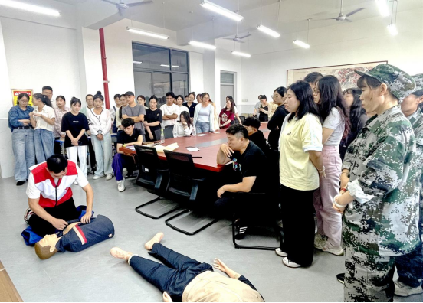图2 新入职教师急救培训
【案例2】以赛促建强师资，技能大赛显成效
淮北工业和艺术学校制定教师技能竞赛激励机制，将大赛成绩与职称晋升、评优评先挂钩，鼓励教师全员参与。组建教师竞赛团队，针对性开展教学设计、实操技能、临场应变等专项训练，覆盖多个专业群的教师队伍。近五年学校教师能力大赛成绩显著，共获教学能力大赛（信息化教学大赛）国家二等奖5个，国家三等奖13个，省一等奖29个；在技工院校职业能力大赛中，8位教师在国家人社部职业能力大赛中获奖，23位教师在省职业能力大赛中获奖，其中国家级二等奖3个、国家三等奖5个、省一等奖13个；20位教师在教育部全国教学能力大赛中获奖，94位教师在省教学能力大赛中获奖；在班主任比赛中，8位教师获得省级奖项。教师参赛成果反哺教学，将竞赛中的优秀教学设计转化为常规课程内容，将大赛中的实操技能训练方法在实训教学中推广，有效提升了教学质量和学生技能水平。
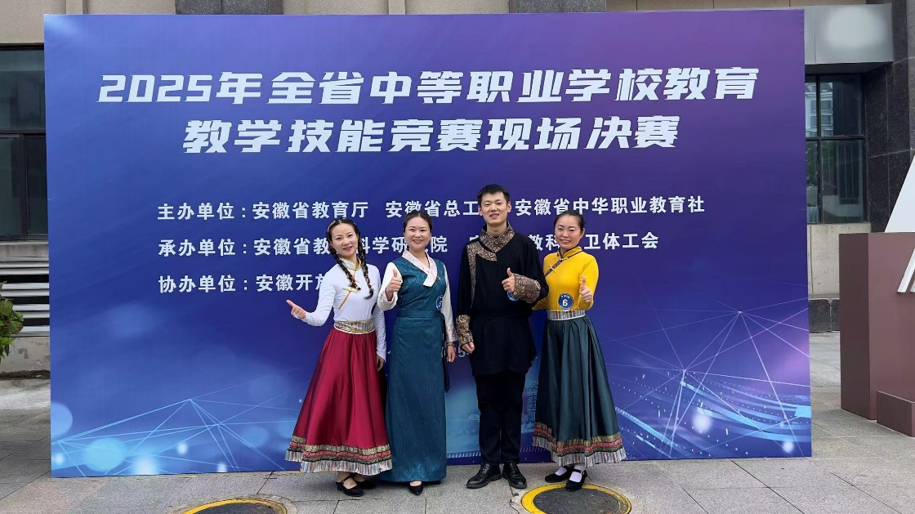
图3 2025年全省中职教学技能竞赛一等奖

2.人才培养

2.1思政教育与党建引领
思想政治工作体系不断完善，全面贯彻党的教育方针，坚持把立德树人作为根本任务，构建起全员、全过程、全方位育人格局。深入开展习近平新时代中国特色社会主义思想学习教育，推动党的创新理论进教材、进课堂、进头脑。加强思想政治理论课建设，配齐建强思政课教师队伍，现有思政课专任教师56人，基本满足思政教学需要。
党建工作质量持续提升。严格落实党组织领导的校长负责制，充分发挥学校党组织政治核心作用。加强基层党组织建设，配齐配强党组织书记，规范执行”三会一课”等组织生活制度。深入开展学习贯彻习近平新时代中国特色社会主义思想主题教育，引导广大师生深刻领悟”两个确立”的决定性意义，增强”四个意识”、坚定”四个自信”、做到”两个维护”。淮北工业和艺术学校”1+X”党建品牌矩阵、淮北卫生学校标准化党总支建设等成效显著。
【案例3】党建引领赋能职教深度融合提质增效
淮北工业和艺术学校党委秉持”党建是根、育人是本”理念，以习近平新时代中国特色社会主义思想为指导，将党的全面领导贯穿教育教学全过程，以高质量党建引领内涵式发展，先后荣获”国家级高技能人才培训基地””全国职业教育先进单位”等荣誉，连续五年年度考核优秀。落实党委领导下的校长负责制，构建四级联动工作格局，将党建要求写入章程。打造”五心四工程”主品牌与七大支部特色子品牌融合的”1+7”矩阵，信息工程系”铸魂筑基，匠心逐梦”品牌获国赛3金8银11铜，经贸旅游系”红链兴农”年培训电商人才500余人次、助农销售额约37万元。深化”党建+思政”育人体系，省级认定为”三全育人”典型学校，信息工程系和学前教育系省级认定为”三全育人”典型学部，翟双红班主任工作室省级认定为”名班主任工作室”。
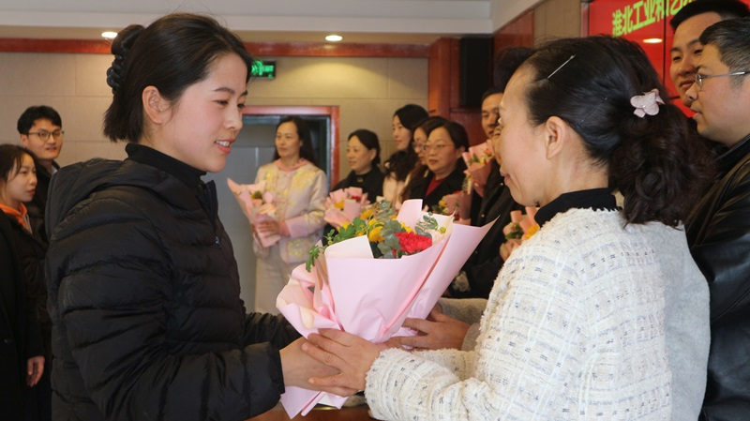
图4 党员名师结对帮扶仪式

2.2立德树人
德育工作实效不断增强。各学校坚持五育并举，将社会主义核心价值观教育融入教育教学全过程。开展”技能成才 强国有我”系列教育活动，组织主题班会、演讲比赛、志愿服务等活动300余场次，参与学生3万余人次。加强学生日常行为规范教育，培养学生良好行为习惯和职业素养。学生思想品德评价合格率达到99.8%。开展思政大讲堂32节，覆盖学生7800人次；组织红色研学活动23次，参与学生2800人次，厚植学生家国情怀。开齐开足体育、美育、劳动教育课程，举办校园运动会、文艺汇演等活动84场，国家学生体质健康标准测试合格率达98.7%。构建”思政课程+课程思政”协同育人体系，系统挖掘各学科德育元素，将价值引领融入教学全过程，实现”门门课程有思政、个个教师讲育人”。
【案例4】以青春赴使命，以初心践校训
树人中等职业学校2008届毕业生宋士佳，始终牢记”立德树人，追求卓越”校训。2025年7月20日，他途经黄里新大桥水域时遇人员落水，不顾个人安危挺身而出，奋力施救落水者。在紧张的抢救过程中，宋士佳因体力不支不幸溺亡，用生命诠释了青年担当。宋士佳同学的英勇事迹，是立德树人教育成果的生动写照。在校期间，学校通过德育课程、实践活动筑牢学生思想根基，培养其善良正直、勇于担当的品格。他用青春与热血践行校训精神，为全体学子树立榜样，充分彰显中职教育立德树人扎实成效。
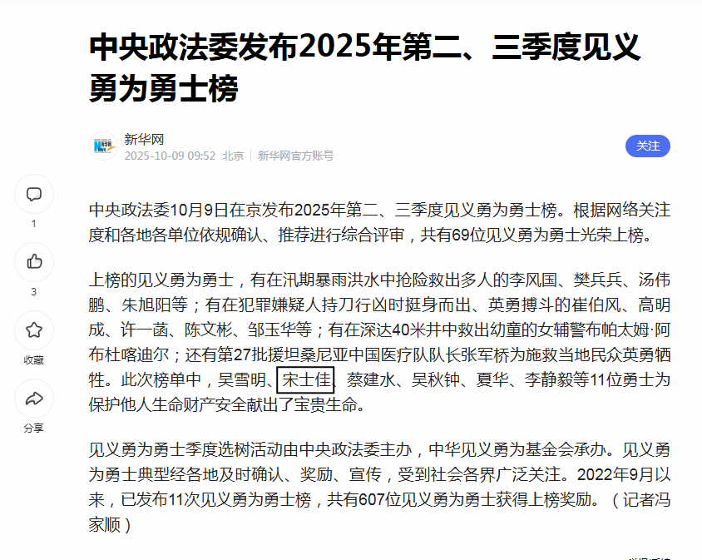
图5 中央政法委发布2025年第二、三季度见义勇为勇士榜

2.3技能成才
聚焦职业教育类型特征，指导各校实时修订人才培养方案和专业教学标准，将行业新技术、新工艺、新规范纳入课程内容，校企合作累计开发在线精品课程、活页式、工作手册式教材36本。深入推进”1+X”证书制度试点，覆盖23个试点项目，参与学生4860人次，获证4398人次，获证率90.5%，淮北卫生学校获评”全国优秀试点院校””全国示范考核站点”。构建”课程教学+实践训练+项目孵化+以赛促创”四位一体创新创业教育体系，实践性教学课时占总课时比例达到55%以上，各专业均开设创新创业课程，组织学生参加各级各类创新创业大赛26场次，省级累计荣获31个奖项，学生创新精神与创业能力显著提升。
【案例5】职普融通协同育人拓宽学生成长路径
淮北工业和艺术学校与淮北市第一中学联合成立职普融通试点共同体，探索实施现代职业教育体系人才培养模式改革，2025年开设班级4个、招录学生193人，为学生搭建多元化成长成才平台。学校积极构建”雅智（学术与思维）、雅志（理想与品德）、雅韵（艺术与审美）、雅健（体育与健康）、雅创（实践与创新）”五维课程体系。课程实施分三阶段推进：”职业体验期”开设国家基础课程与职普融通体验课，帮助学生发掘兴趣；”个性培养期”按文化、艺体、职业三类方向实施课程分流；”专业提升期”聚焦专业技能深化与升学备考，实现学籍互通、课程互选、学分互认。统筹两校师资与实训资源，文化课程由淮北一中骨干教师承担，专业技术与实践课程由本校教师及企业导师执教，两校教研组联合开展”一课一研”。试点班学生文化基础稳步夯实，实践能力与探究意识显著提升，有效缓解学生分流压力，获得家长与社会广泛认可，为基础教育与职业教育衔接培养积累教学实践经验。
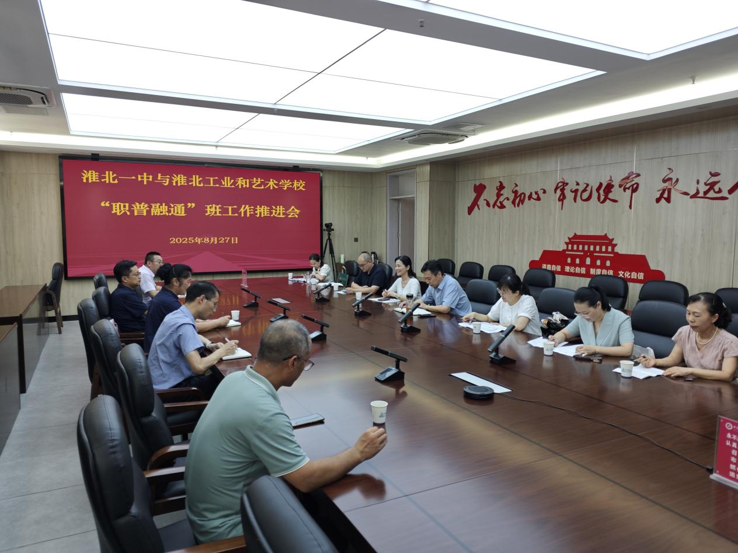
图6 职普融通工作推进会

2.4技能大赛
坚持”以赛促教、以赛促学、以赛促改、以赛促建”，构建”市—县（区）—校”三级职业技能竞赛体系。2025年，全市中职学生在各级各类技能竞赛中表现优异，淮北工业和艺术学校在2025年世界职业院校技能大赛全国总决赛争夺赛中荣获4枚金牌、1枚银牌、1枚铜牌，位列全国中等职业院校第三名、安徽省职业院校第一名；淮北卫生学校实现金砖赛事产后恢复赛项”蝉联”、幼儿照护赛项”三连冠”；濉溪职业技术学校在安徽省青少年田径锦标赛中夺得3枚金牌、1枚银牌；淮北市树人中等专业学校在省级武术赛事中斩获4枚金牌、3枚银牌、4枚铜牌，赛事成果充分彰显中职教育人才培养质量。
表3 2025年度淮北工业和艺术学校职业院校技能大赛获奖情况
序号 | 赛项名称 | 参赛项目 | 学生姓名 | 指导老师 | 奖项 | 年份 | 级别
1 | 2025年世界职业院校技能大赛总决赛争夺赛 | 新一代信息技术赛道 | 王高歌;刘芋诺  祖煜程;张文韬 | 陈连杰；张鑫 | 金奖 | 2025 | 国家级
2 | 2025年世界职业院校技能大赛总决赛争夺赛 | 新闻传播赛道 | 侯梦蝶;申通  汪鹏飞;梁紫彦 | 马磊磊；胡庆庆 | 金奖 | 2025 | 国家级
3 | 2025年世界职业院校技能大赛总决赛争夺赛 | 轨道交通运输赛道 | 马梓竣;王广东刘坤峰 | 陈剑锋；陈长安 | 金奖 | 2025 | 国家级
4 | 2025年世界职业院校技能大赛总决赛争夺赛 | 机电设备安装与运维赛道 | 丁子阳;周宇杰 | 孔鹏；周士刚 | 金奖 | 2025 | 国家级
5 | 2025年世界职业院校技能大赛总决赛争夺赛 | 新一代信息技术赛道 | 宋千鹤;高国林  程翔；何美玉 | 孟磊；孙楚翘 | 银奖 | 2025 | 国家级
6 | 2025年世界职业院校技能大赛总决赛争夺赛 | 商贸赛道 | 刘洋；董欣然  王子明；刘彪 | 任嫚嫚；李晓 | 铜奖 | 2025 | 国家级
7 | 2024-2025年度安徽省职业院校技能大赛 | 电梯保养与维修 | 叶佳祺;李超杰 | 黄芹;孔鹏 | 一等奖 | 2025 | 省级
8 | 2024-2025年度安徽省职业院校技能大赛 | 电子商务运营 | 刘洋;董欣然  王子明;刘彪 | 戚权权;张茜 | 一等奖 | 2025 | 省级
9 | 2024-2025年度安徽省职业院校技能大赛 | 智能财税基本技能 | 葛雪恒 |  | 一等奖 | 2025 | 省级
10 | 2024-2025年度安徽省职业院校技能大赛 | 城市轨道交通运营与维护 | 王冠群;赵子杰 | 陈长安;陈剑锋 | 一等奖 | 2025 | 省级
11 | 2024-2025年度安徽省职业院校技能大赛 | 短视频制作 | 侯梦蝶; | 马磊磊; | 一等奖 | 2025 | 省级
12 | 2024-2025年度安徽省职业院校技能大赛 | 区块链 | 张顺齐;吕梓铭 | 陈剑锋; | 一等奖 | 2025 | 省级
13 | 2024-2025年度安徽省职业院校技能大赛 | 数字产品检测与维护 | 张宇恒; | 陈连杰; | 一等奖 | 2025 | 省级
14 | 2024-2025年度安徽省职业院校技能大赛 | 产品数字化设计与开发 | 何晨光 | 周士刚 | 二等奖 | 2025 | 省级
15 | 2024-2025年度安徽省职业院校技能大赛 | 零部件测绘与CAD成图技术 | 佟婷婷 |  | 二等奖 | 2025 | 省级
16 | 2024-2025年度安徽省职业院校技能大赛 | 汽车车身修复与美容 | 陈佳梁;娄项羽 | 毛福建；丁子俊 | 二等奖 | 2025 | 省级
17 | 2024-2025年度安徽省职业院校技能大赛 | 汽车维修 | 任宇涵; | 陈长安; | 二等奖 | 2025 | 省级
18 | 2024-2025年度安徽省职业院校技能大赛 | 增材制造综合应用技术 | 张镇;陈国权 | 李化山；杨洪侠 | 二等奖 | 2025 | 省级
19 | 2024-2025年度安徽省职业院校技能大赛) | 导游服务 | 张耀允 | 谢咏春 | 二等奖 | 2025 | 省级
20 | 2024-2025年度安徽省职业院校技能大赛 | 酒店服务 | 张紫如;尹若欣 | 朱玲；李琛 | 二等奖 | 2025 | 省级
21 | 2024-2025年度安徽省职业院校技能大赛 | 智能财税基本技能 | 李佳琪;朱晨睿梓;李昱桦;罗静 | 葛雪恒；陈香菊 | 二等奖 | 2025 | 省级

22 | 2024-2025年度安徽省职业院校技能大赛 | 美术造型 | 王文博 | 徐德乾 | 二等奖 | 2025 | 省级
23 | 2024-2025年度安徽省职业院校技能大赛 | 声乐、器乐表演 | 卢珊妮;杨博茹  赵梓彤; | 张晓露；付慧 | 二等奖 | 2025 | 省级
24 | 2024-2025年度安徽省职业院校技能大赛 | 工业通信与智能控制系统集成与维护 | 李潇;冯子涵  李彦儒; | 范晓芸；丁子浩 | 二等奖 | 2025 | 省级
25 | 2024-2025年度安徽省职业院校技能大赛 | 网络建设与运维 | 高国林;宋千鹤 | 孟磊；张鑫 | 二等奖 | 2025 | 省级
26 | 2024-2025年度安徽省职业院校技能大赛 | 婴幼儿保育 | 权雅芹;权雅文 | 项纺纺；梁艳平 | 二等奖 | 2025 | 省级
27 | 2024-2025年度安徽省职业院校技能大赛 | 焊接技术 | 刘镇豪 | 秦淑梅 | 三等奖 | 2025 | 省级
28 | 2024-2025年度安徽省职业院校技能大赛 | 焊接技术 | 秦淑梅 |  | 三等奖 | 2025 | 省级
29 | 2024-2025年度安徽省职业院校技能大赛 | 移动应用与开发 | 赵星旭;魏华金 | 刘江波；张鑫 | 三等奖 | 2025 | 省级
30 | 2024-2025年度安徽省职业院校技能大赛 | 婴幼儿保育 | 余子菲 |  | 三等奖 | 2025 | 省级
31 | 2024-2025年度安徽省职业院校技能大赛 | 幼儿创客设计 | 李梦洁;张梦婷 | 赵震；杨大勇 | 三等奖 | 2025 | 省级
32 | 第十届全省职业技能大赛 | 育婴 | 张晓晨 | 刘枫 | 金奖 | 2025 | 省级
33 | 第十届全省职业技能大赛 | 车身修理 | 娄项羽 | 毛福建 | 铜奖 | 2025 | 省级
34 | 第十届全省职业技能大赛 | 互联网营销 | 任嫚嫚 |  | 铜奖 | 2025 | 省级
35 | 第十届全省职业技能大赛 | 工业机器人系统运维 | 孙奥林 | 黄芹 | 铜奖 | 2025 | 省级
36 | 第十届全省职业技能大赛 | 育婴* | 张鑫 | 余子菲 | 铜奖 | 2025 | 省级
37 | 第三届全国技能大赛新增项目安徽省选拔赛 | 零售 | 张雪 | 任嫚嫚 | 金奖 | 2025 | 省级
38 | 第九届安徽省中学生职业模拟挑战赛 | 中职组 | 叶佳祺 | 李哲 | 三等奖 | 2025 | 省级
39 | 2024-2025年度安徽省职业院校技能大赛 | 零部件测绘与CAD成图技术 | 侯雪峰 | 汤锋 | 三等奖 | 2025 | 省级
40 | 2024-2025年度安徽省职业院校技能大赛 | 通用机电设备安装与调试 | 徐永曜;张廷威 | 朱峰；孙奥林 | 三等奖 | 2025 | 省级
41 | 2024-2025年度安徽省职业院校技能大赛 | 新能源汽车维修 | 魏志国;朱葛临 | 杜康；贾磊 | 三等奖 | 2025 | 省级
42 | 2024-2025年度安徽省职业院校技能大赛 | 财会职业能力拓展 | 王慧慧;章欣  石雪宇;毛欣惠 | 陈香菊；朱志明 | 三等奖 | 2025 | 省级
43 | 2024-2025年度安徽省职业院校技能大赛 | 舞蹈表演 | 吴嘉琳 | 张西军 | 三等奖 | 2025 | 省级
44 | 2024-2025年度安徽省职业院校技能大赛 | 动漫制作 | 张紫月;申通 | 马磊磊；戴红 | 三等奖 | 2025 | 省级
45 | 2024-2025年度安徽省职业院校技能大赛 | 舞台布景 | 张雨桐;郑茜文  史浩远; | 刘西西；李丽珍 | 三等奖 | 2025 | 省级
46 | 2024-2025年度安徽省职业院校技能大赛 | 物联网应用与服务 | 杭子辰;张天翔 | 张森；刘超 | 三等奖 | 2025 | 省级

2.5在校体验
持续优化教学服务供给，通过优化班级规模、提升师生比、完善教学反馈机制等举措，提升教学质量与学生满意度，课堂育人满意度达99.1%，公共基础课满意度98.8%，专业课满意度98.9%。校园文化生活丰富多彩，现有学生社团89个，涵盖文化、体育、艺术、科技等多个领域，全年开展社团活动326次，参与学生12.8万人次，淮北工业和艺术学校”社团联合作品展”、濉溪职业技术学校新增排球与拉丁舞社团等深受学生欢迎。校园基础设施持续改善，学生宿舍、食堂、运动场馆等条件不断优化，配备空调、独立洗浴间等生活设施，学生校园安全满意度保持99.9%，家长满意度99.5%。强化心理健康教育，各校均设立心理咨询室，配备专职心理辅导教师16人，开展心理健康普查4次，实现全覆盖，对重点关注学生落实”一人一策”包保与心理疏导措施，保障学生身心健康。

2.6就业情况
2025年，全市中职学校毕业生就业率达97.8%，较上一学年提升0.7%；对口就业率89.3%，提升2.1%，毕业生初次就业月平均收入3679元，增长2.3%，就业满意度达99.2%。本地就业成效显著，毕业生本地就业2865人，本地就业率65.94%，提升3.5%，为淮北市及周边地区产业发展输送大量技能人才。毕业生就业满意度达到98.5%。其中，淮北工业和艺术学校毕业生留淮就业比例达76.5%，为本地企业输送技术骨干超800人；濉溪职业技术学校毕业生在规模以上企业就业386人，中小微企业就业104人；淮北市树人中等专业学校毕业生本地就业率100%。升学渠道持续畅通，全年升学人数2363人，升学占比57.8%，提升8.3个%，其中升入本科110人，淮北工业和艺术学校1910名学生顺利进入高等院校深造，濉溪职业技术学校对口升学专科达线率超98%，为高技能人才培养搭建坚实平台。
【案例6】00后创业典型：段安洋以影像赋能皖北发展
00后青年段安洋，作为淮北工业和艺术学校2022级学生，同时身兼淮北徽星古韵数字科技有限公司创始人兼CEO、影视纪录片导演等多重身份，秉持”热爱可抵岁月长”的信念，以影像为翼，在创业路上砥砺前行。创业初期，资金短缺、设备有限、团队经验不足等难题接踵而至。段安洋平衡学业与事业，白天专注课堂，夜晚带领团队打磨项目，从小型宣传片起步积累信任。拍摄《凌空皖北》时，他带队克服恶劣环境实地勘景；制作《毁灭的他》时，一人身兼数职，最终该片斩获市级一等奖。他坚持”技术+创意”双核驱动，引入前沿拍摄技术，凭借央视项目实现从”求存”到”引领”的跨越。如今，公司年营收超430万元，服务客户超百家，成为区域龙头企业与影视人才孵化基地。作为文旅推荐官，他的《发现皖北》等作品带动区域文旅曝光量增长超50%，《后会无期的面馆》入围知名影展。段安洋以扎实的影视全流程专业能力，实现商业价值与社会效益双赢，成为青年创业与文化传播的双重典范。

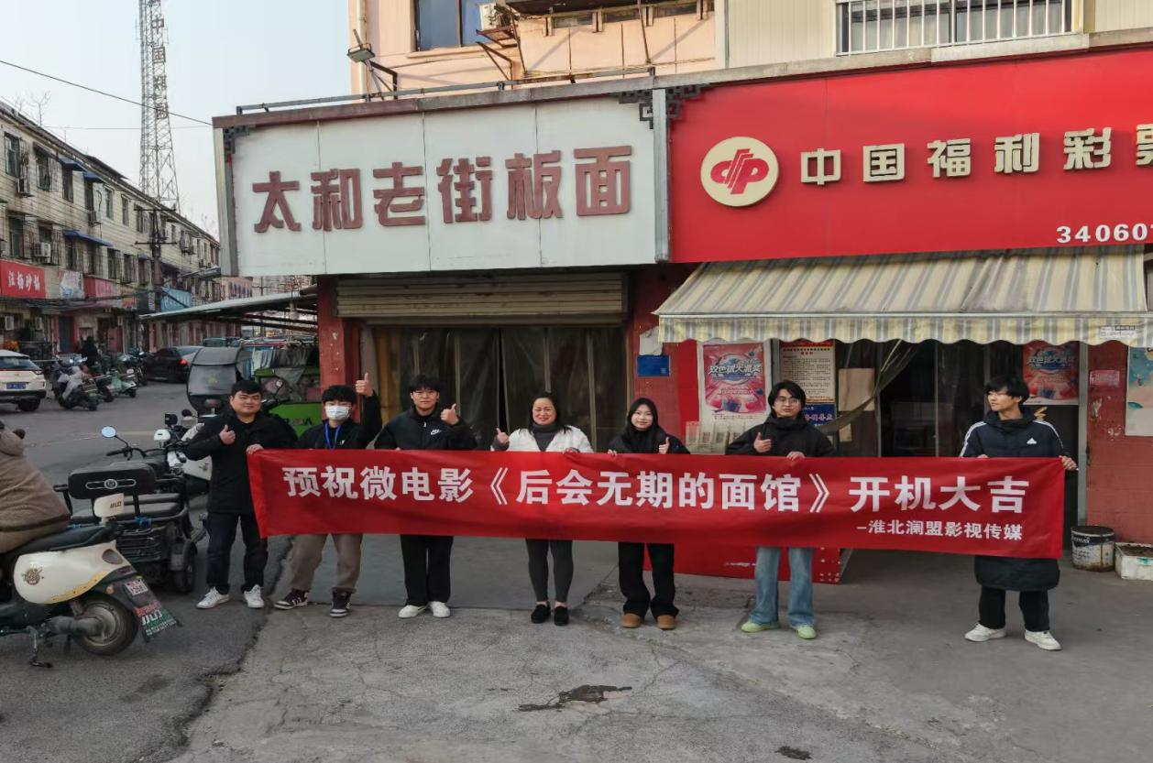
图7 微电影《后会无期的面馆》开机

2.7专业建设
落实《淮北市中等职业教育专业建设工作方案（2021-2025年）》，动态优化专业结构布局，紧密对接省市新兴重点产业体系与长三角一体化发展需求，2025年新增无人机操控与维修、数字媒体技术应用等6个新兴专业，专业设置与产业需求精准对接。建成省级优质专业7个、省级高水平专业群3个、省级高水平实训基地3个，专业与产业契合度达75%，22个专业与7所高职院校建立稳定合作关系，实施”3+2””3+3”中高职分段培养、高职专业学院等项目，2025年招收五年制贯通培养学生1235人、高职专业学院学生招录953人，特色品牌专业集群效应凸显，专业对接区域产业发展动态调整机制持续完善。

2.8课程建设
优化课程体系架构，指导各校依据专业人才培养方案，构建”公共基础课+专业课+专业核心课+实践课”一体化课程体系，全市中职学校共开设课程1286门，实践课程占比达42.3%，较上一学年提升3.2%。教材建设成果丰硕，十四五期间编写国家规划教材4本、省级规划教材18本，淮北工业和艺术学校《幼儿园保育》《幼儿歌曲弹唱与教学》、濉溪职业技术学校《汽车涂装技术》入选”十四五”职业教育国家规划教材，多本教材实现课证融合。数字化课程资源建设提速，建成在线精品课程47门（省级12门、市级23门），专业教学资源库16个，数字化教学资源总量达7.3TB，数字化教室覆盖率100%，学生网络学习空间开通率、教师技术应用培训覆盖率均达100%，混合式教学模式广泛应用。

2.9三教改革
深化教师队伍改革，构建四阶递进培训体系，组织教师参加国家级培训126人次、省级培训189人次、市级培训489人次，教师教学能力大赛获国家级奖项5项、省级奖项92项、市级奖项186项。推进教材改革，严格规范教材选用流程，优先选用国家规划教材、省级规划教材及反映行业新技术的优质教材，推行活页式、工作手册式教材和数字化教材，淮北工业和艺术学校探索开发融媒体教材，淮北卫生学校推进护理专业课活页式教材试点。创新教学方法改革，推广项目化教学、案例教学法、情境教学法等多元教学方法，专业核心课程项目化教学覆盖率达70%以上；建设虚拟仿真实训室12个，开展虚拟仿真教学超2000余课时，有效提升教学直观性与实效性。

3.服务贡献

3.1服务行业企业
为深化校企合作协同育人，全市中职学校与213家行业企业建立深度合作关系，其中行业龙头企业58家。共建产业学院4个，共建实训基地86个，全年为智能制造、卫生健康、现代服务等领域输送技能人才2865人。淮北工业和艺术学校与华为技术有限公司共建的数字技术应用产业学院，年培养数字技术人才5800余名，为淮北市数字经济发展提供了重要人才支撑；开设”奇瑞班””和晶班”等冠名班10余个，覆盖学生600余人；开展实习单位考察、访企拓岗活动，走访省内外企业70余家。邀请杨玉岗等12位劳模工匠和行业企业专家，开展各类职工技能提升培训，全年培训企业员工0.7万余人次，涵盖电工、电焊工、电子商务等18个工种，培训合格率达95%以上，助力企业人才队伍建设与产业转型升级。淮北卫生学校与安徽华润金蟾药业、皖北康复医院等20余家医疗机构签订校企合作协议，订单培养238人。

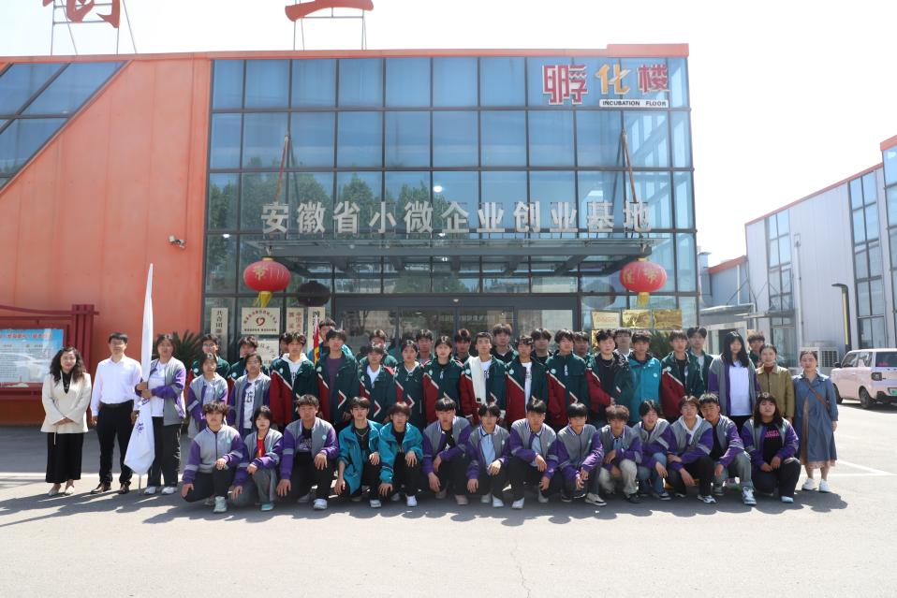
图8 濉溪职业学校学生赴企业参观

3.2服务地方发展
精准对接区域产业需求，各校主动融入淮北市”五群十链”现代产业体系，聚焦智能制造、数字经济、卫生健康、现代农业等重点领域，优化专业布局，深化产教融合，为产业转型升级提供人才支撑与技术服务。淮北卫生学校支撑淮北市获评”全国婴幼儿照护服务示范城市”；淮北工业和艺术学校数字技术应用产业学院累计培养数字技术人才800余名；濉溪职业技术学校作为淮北现代农业职教集团理事长单位，推动现代农业技术推广与产业提质增效。积极融入长三角一体化发展，各校与长三角23家职业院校、18家企业建立合作关系，参与”长三角普惠医疗健康发展联盟””长三角新能源汽车行业产教融合共同体”等平台建设，通过人才联合培养、技术交流、资源共享等方式，助力区域协同发展。牵头组建淮北市机电职教集团、现代服务业职教集团、现代农业职教集团3个市级职教集团，吸纳86家企业、32家院校、12家行业协会参与，形成”政校企行”协同育人机制，促进优质资源共享与联合培养。积极参与文明城市创建、赛事经济、文化交流等活动，淮北工业和艺术学校相继5次承办安徽省中等职业院校技能大赛，濉溪职业技术学校省级成功立项县域”智能制造”产教融合体，职业教育社会影响与服务能力显著提升。

3.3服务乡村振兴
人才培养精准对接。面向农村地区扩大招生规模，2025年招收农村籍学生占比达到65%。加强涉农专业建设，培养现代农业技术技能人才。开展新型职业农民培训，提升农民就业创业能力，全年培训新型职业农民1200余人次、劳动力转移培训800与人次，为乡村振兴提供坚实的技术技能人才支撑。技术服务精准施策。各校师生深入农村开展技术服务和指导，组织技能服务活动50余场次，服务农民2000余人次。助力乡村产业发展，依托专业优势帮扶乡村企业10余家，有力促进乡村企业营收增收。濉溪职业技术学校现代农业专业师生为种植养殖大户提供技术支持，有效提升了农产品产量和品质。淮北工业和艺术学校电商专业帮助乡村推广特色农产品，助农销售额约37万元。文化服务丰富多彩。开展”文化下乡”活动，组织文艺演出、书画展览等文化活动，丰富农村文化生活。
【案例7】以茶育人以技修身
2025年市级高技能人才茶艺师研修班于6月27日在淮北工业和艺术学校顺利开班。本次为期三天的研修班吸引了48名来自各地的茶艺爱好者与行业从业者参与。培训内容了涵盖中国茶文化历史溯源、六大茶类基本冲泡技艺、茶席创意设计、茶与养生保健等核心模块的多元课程体系，既兼顾理论基础，又注重实践操作。授课团队由业内资深茶艺名师与茶叶领域专家组成，凭借深厚的理论积淀与丰富的实战经验，通过理论讲解、实操示范、现场指导等多种教学形式，为学员提供全方位、高质量的教学支持。参训学员不仅系统掌握了茶艺专业知识与核心技能，拓宽了文化视野、提升了实操水平，更在交流互动中增进了行业情谊，收获颇丰。
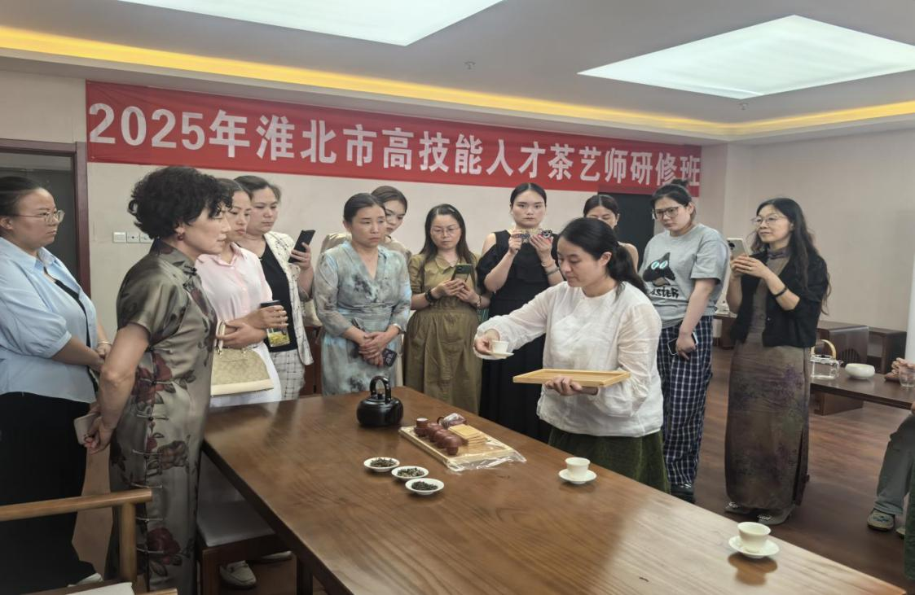
图9 淮北工业和艺术学校茶艺师实操授课场景

3.4地域特色服务
深挖地域文化资源，各校聚焦淮北传统文化与非遗技艺，开展特色文化传承与服务活动。淮北市树人中等专业学校以传统武术为核心，开展少林拳、棍术等技艺传授，参与国际文化交流，向韩国友人展现中华武术魅力；濉溪职业技术学校依托商派面塑、宗氏剪纸非遗工作室开展文化育人活动，传承地域文化根脉。服务地方特色产业，聚焦淮北市煤炭、电力、化工、现代农业等优势产业，开展定制化人才培养与技术服务，与23家地方特色产业企业共建实训基地，开发特色课程36门，实现教育与产业协同发展，为地方产业转型升级提供人才与技术支撑。
【案例8】以武会友传薪火，少林功夫展风华
2025年7月8日至10日，韩国抱川市市长白永铉率代表团访淮期间，淮北树人中等专业学校以一场精粹武术展演，搭建起文化交流的桥梁。作为淮北”习武先习德”教育理念的践行者，该校以传统武术为载体，在涉外交流中彰显中华文化魅力，成为地域特色服务的典范。展演中，学子们演绎的少林拳刚劲有力，棍术灵动如风，一招一式尽显”腰马合一”的武学精髓。展演特设”抱拳礼”讲解环节，阐释”掌为文、拳为武”的止戈哲学，让韩国友人深悟武术超越竞技的文化内涵。此次服务以武为媒，既延续了淮北与抱川的友城情谊，更以具象化的表演增强民族文化自信，为地域文化对外传播提供鲜活样本。
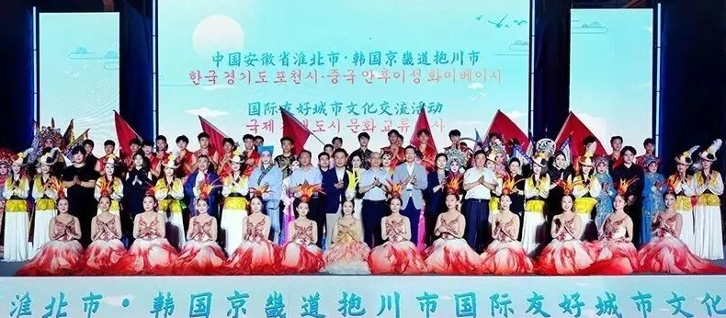
图10 淮北市·韩国抱川市国际友好市文化交流活动

3.5服务社会民生改善
社会培训规模不断扩大。面向社会开展职业技能培训，全年培训2.8万余人次，其中企业职工培训6890人次，农村劳动力培训4320人次，退役军人培训1260人次，失业人员再就业培训2180人次。培训项目涵盖电子商务、家政服务、养老服务、婴幼儿照护等民生领域，为提升劳动者就业能力发挥了重要作用。社区服务深入开展。各学校充分发挥专业优势，组织开展形式多样的社区服务活动。开展健康义诊、电器维修、技术咨询等志愿服务50余场次，服务社区居民1万余人次。淮北卫生学校组织师生深入社区开展健康知识宣讲和义诊活动，深受居民欢迎。终身学习服务持续推进。建设终身学习教育资源，面向社会开放实训基地、图书馆等教育资源。开展市民终身学习活动周活动，举办讲座、培训等活动100余场次，参与市民5000余人次。推动职业教育与继续教育融合发展，为构建服务全民终身学习的教育体系作出了贡献。
【案例9】精准赋能技兴濉溪
濉溪职业技术学校秉持”按需培养人才，及时服务社会”的办学宗旨，常态化组织电工职业技能等级证书考试工作。考试严格依据国家职业技能标准，采用”理论知识闭卷机考+实操技能现场考核”的双轨模式，组建由校内骨干教师和企业技术专家组成的考评团队，配备完善的电工实训设施与安全保障体系，确保考试过程规范公正、结果权威可信，为考生提供高质量的技能鉴定服务。考试精准对接区域内制造业、现代农业、基础设施建设等领域的电工人才需求，持续输送高素质技能人才，缓解产业人才短缺困境，推动形成”技能培训—考试认证—就业上岗”的良性循环，为区域经济高质量发展注入持久动力。
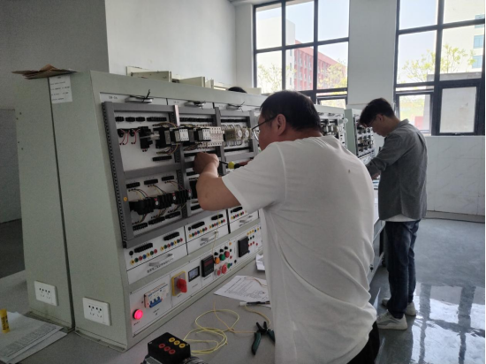
图11 电工实操考核

4.文化传承

4.1传统文化传承
全市中职学校坚持文教融合发展，协同文化部门及文化馆、博物馆、非遗馆等机构，推动中华优秀传统文化和非遗技艺进校园。开设书法、国画、武术、剪纸、古琴等传统文化课程32门，成立传统文化社团46个，常态化开展”我们的节日”系列活动58场，在传统节日组织写春联、包粽子、祭英烈等沉浸式体验活动，助力学生深度感悟中华优秀传统文化的精神内涵与时代价值。建成商派面塑、宗氏剪纸、少林武术等非遗工作室8个，邀请非遗传承人进校园授课26次，培养非遗传承人才380人，推动传统技艺活态传承。结合时代发展要求，推动中华优秀传统文化创造性转化、创新性发展，开发传统文化创意产品23种，举办传统文化创新大赛18场，淮北工业和艺术学校”锦绣织梦——刺绣非遗传承与创新”项目，荣获”淮海职教杯”创业大赛三等奖，实现文化传承与创新创业有机融合。

4.2工匠精神传承
将工匠精神培育融入人才培养全过程。各学校通过开设工匠精神专题讲座、组织技能大师进校园、开展”劳模工匠进校园”活动等形式，培养学生精益求精、追求卓越的职业精神。累计建立技能大师工作室8个，聘请行业企业技能大师担任兼职教师，传授技艺，弘扬工匠精神。学生在技能学习实践中深刻体会工匠精神的内涵，职业技能和职业素养同步提升。淮北工业和艺术学校学生在世界职业院校技能大赛中斩获佳绩，淮北卫生学校学生在一带一路金砖国家技能展示竞赛中表现突出，濉溪职业技术学校学生在省级田径赛事中勇夺金牌，淮北市树人中等专业学校刘湘洲同学屡获省级武术冠军，各校参与第三届省级”技能成才 强国有我”等系列主题活动，获一等奖一组、二等奖一组、三等奖两组，学生职业素养与工匠精神同步提升。
【案例10】手势舞里淬匠心
在濉溪职业技术学校的校园里，一场别开生面的班级手势舞比赛不仅是师生风采的展示，更成为工匠精神培育的生动课堂。学校以手势舞这一直观鲜活的形式为载体，将精益求精、专注执着、协同协作的工匠精神内核融入赛事全过程，让学生在肢体律动中感悟匠心、锤炼素养，实现”以赛育德、以舞淬匠”的育人目标。
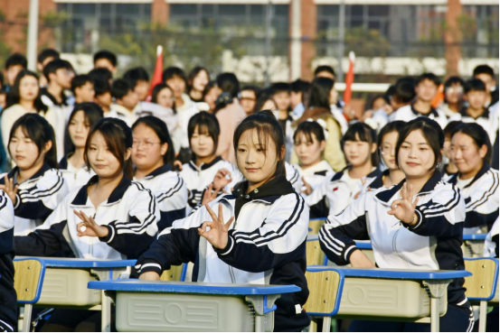
图12手势舞里淬匠心

4.3红色基因传承
各校将红色基因传承作为立德树人的重要载体，系统融入思政课程和专业课程教学，开设红色文化专题课程18门，编写红色教育校本教材8本，在课堂教学中系统讲授革命历史、英雄事迹，引导学生厚植家国情怀。充分利用淮北丰富的红色资源，开展红色基因传承教育。组织学生参观淮海战役纪念馆、小李家总前委旧址等红色教育基地，开展”重走长征路”等主题实践活动，传承红色基因，赓续红色血脉。开展”青春心向党·建功新时代”教育活动，引导学生坚定理想信念，矢志技能报国。全年开展红色主题活动200余场次，参与学生2万余人次。
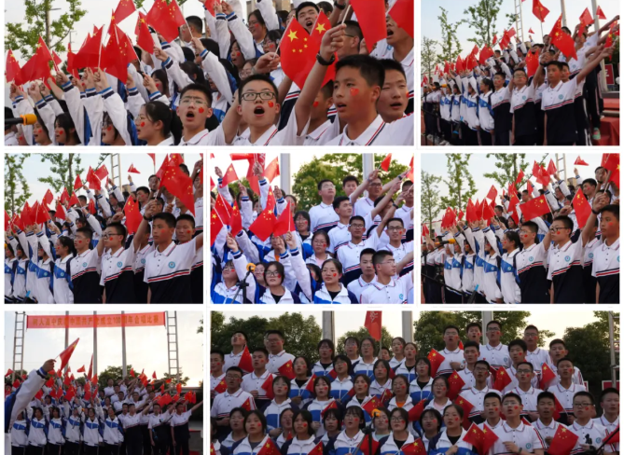
图13 淮北市树人中等专业学校红歌比赛

4.4职业启蒙（体验）教育
全市中职学校聚焦”基础教育—职业教育—产业需求”衔接，构建多元化职业启蒙（体验）教育体系，通过职业教育进课堂、特色课程开发、研学活动开展、校企协同育人等多元载体，为青少年搭建职业认知与能力培养平台。濉溪职业技术学校积极推进智行汽车职业体验中心建设项目，与3所中小学及1家以上企业建立合作关系，2025年开展职业启蒙教育活动4场次，覆盖中小学学生1200人次；职业教育宣传周期间，组织”水街文艺汇演””技能展示进社区”等活动，吸引3000余人次参与。淮北工业和艺术学校开发”5G+AI趣味启蒙”特色课程，与10所中小学签订”职业启蒙合作协议”，建立”小升初—初升高”科技特长生培养通道。淮北市树人中等专业学校构建”职业规划指导+社会武术启蒙+职业运动员考级”三位一体教育体系，邀请武术行业领军者、职业教练等专家开展职业规划指导，寒暑假常态化开展”社会武术启蒙公益计划”，年均培养20余名国家二级运动员；开设武术职业启蒙体验班，面向8—14岁适龄儿童开展武术技法传授与武术教练员、裁判员等职业认知教育，学子在国际赛事中充分展现传承成效。淮北卫生学校建设职业启蒙教育中心，整合护理、康复技术、药剂等专业实训室面向中小学生及社会公众开放体验，联合行业专家开发中医药文化、急救知识等内容的特色课程，持续强化学生职业价值观引导。
【典型案例11】”5G+AI趣味启蒙”点亮青少年科技梦想
为响应国家”人工智能进校园”号召，落实安徽省职业教育提质培优行动计划，淮北工业和艺术学校依托与华为公司、淮北移动公司共建的数字技能公共实训基地，整合政校企三方优质资源，针对中小学生认知特点，开发”人工智能职业启蒙（体验）课程”，通过趣味化、项目化、实景化体验，帮助青少年初识AI技术、感知职业魅力，搭建”基础教育-职业教育-产业需求”的衔接桥梁。结合小学、初中不同学段认知规律，设计”AI认知-实践体验-创意探索”三阶课程。小学阶段聚焦”AI是什么”，开设《机器人总动员》《AI魔法图像识别》等趣味课程，通过积木式编程、AI小游戏互动，普及人工智能基本概念；初中阶段侧重”AI能做什么”，设置《5G+智能安防》《鸿蒙智能家居搭建》等实践课程，借助华为AI实训箱、简易编程工具，完成基础智能项目制作；职业启蒙进阶环节，增设《AI工程师职业探秘》《通信技术前沿体验》等课程，讲解AI技术在通信、安防等领域的应用场景及职业要求。自课程开设以来，累计服务淮北及周边地区多所中小学，组织线下体验活动26场，覆盖中小学生2000余人次，线上课程辐射师生1.2万人次。课程满意度调查显示，95%的学生表示”对人工智能产生浓厚兴趣”，88%的学生”愿意进一步了解相关职业”。

5.国际合作

5.1国际合作项目
积极推进职业教育国际合作与交流。与德国、澳大利亚、新加坡等国家的职业院校建立了合作交流关系，开展师生交流、课程共建、标准对接等合作项目。引进国际先进职业教育标准和课程体系，提升职业教育国际化水平。淮北工业和艺术学校组织4名教师赴国外开展新能源汽车、电子商务等专业领域的技术交流与教学经验分享；淮北市树人中等专业学校参与淮北市・韩国抱川市国际友好城市文化交流活动，以武术表演搭建文化交流桥梁。

5.2国际化人才培养
加强国际化人才培养。开设国际化课程，培养学生国际视野和跨文化交流能力。鼓励学生参加国际技能大赛，提升国际竞争力。淮北卫生学校参加一带一路金砖国家技术技能创新大赛累计荣获5金1银2铜，充分展现淮北市中等职业教育的国际水平。各校加强双语教学，培养学生外语应用能力，为学生参与国际交流与合作奠定基础。

5.3服务”一带一路”建设
积极服务”一带一路”建设。与”一带一路”沿线国家的职业院校和企业开展合作，培养具有国际视野的技术技能人才。开展面向”一带一路”沿线国家的职业技能培训，传播中国职业教育经验和标准。淮北工业和艺术学校与俄罗斯、哈萨克斯坦等国家的职业院校合作，开展跨境电商、物流管理等专业人才培养，服务企业”走出去”。
【案例12】双赛连冠显实力以赛促教育英才
为响应”一带一路”战略与”一老一小”政策，淮北卫生学校秉持”以赛促教、以赛促学”理念，深耕健康服务类技能赛事。做法上，针对金砖赛事组建专业指导团队，对照行业最新标准制定训练计划，组织学生开展理论研读、技能实操与模拟竞赛；在产后恢复、幼儿照护赛项中，师生协同打磨护理保健、幼儿照护核心技能，强化职业素养与临场应变能力。学校学子在2025年金砖赛事中，斩获产后恢复项一等奖（蝉联）、幼儿照护赛项一等奖（三连冠），同步获评”最佳组织奖”，2位教师获”优秀指导教师”。这一成果是学校”岗课赛证”融合育人模式的实践成果，凝练出”赛训结合、标准对标”的技能培养经验，为同类院校健康服务专业人才培育提供了可借鉴的实践路径。
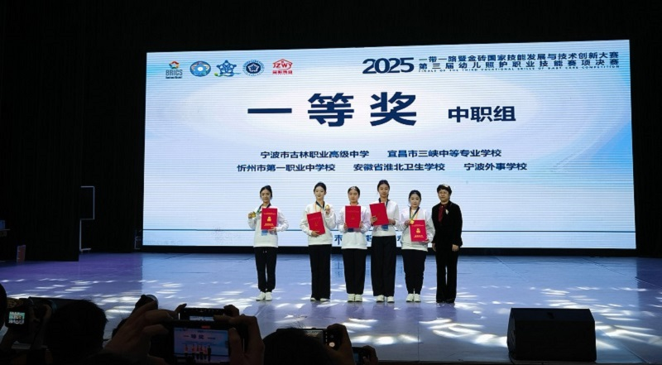
图14 淮北卫生学校蝉联金砖赛事技能赛项一等奖

6.产教融合

6.1产教融合平台建设
牵头并参与组建省级产教联合体3个，参与企业112家，院校6所，行业协会12家。建设校企合作实习实训基地53个，其中省级高水平实训基地3个。淮北市职教园区产教融合公共实训基地建设加快推进，已批规划面积30亩、建筑面积4万㎡、预算投资2亿元，整合”实践教学、技能培训、技术研发、社会服务”等四大核心功能，建成后将进一步提升产教融合水平。

6.2校企协同育人
全面推行现代学徒制和企业新型学徒制，探索开展”订单式培养””冠名班”等协同育人模式，通过”工学交替、双师共育”机制，企业提供实习岗位3000余个，深度参与人才培养方案制定、课程开发、教学实施、考核评价等环节，学徒制试点培养学生2380人，实现学生从校园到岗位的无缝衔接。

6.3支撑与服务
校企共建3个现代产业学院，开展专业共建、课程改进、技术改造、产品测试等合作项目8项，为企业提供技术咨询、技术培训等服务20余次；各校面向社会开展职业技能培训2.8万余人次，直接就业人数1333人，本地就业879人，本地就业率为65.94%。淮北工业和艺术学校与华为公司共建的”5G+工业互联网”技术创新中心，为淮北市制造业数字化转型提供了技术支持。
【案例13】产教融合育匠才数字赋能促发展
皖北地区作为安徽省产业转型升级重点区域，面临职业教育与产业需求脱节的挑战。淮北工业和艺术学校紧扣区域数字经济战略，2025年联合安徽果力智能科技有限公司等企业成功立项省级数字技术应用产业学院，旨在通过深化产教融合，培养高素质技术技能人才，服务淮北”五群十链”产业发展。产业学院建立”理事会+实体运营中心”治理架构，校企双方共同决策、共建制度。理事会由校领导与企业高管共同牵头，赋予产业学院人财物自主权，实现专业设置与产业需求动态对接，形成”教学-生产-研发”一体化平台。学校推行”岗课赛证”四位一体培养模式，将企业真实项目融入教学。校企共同开发《Python编程实战》《网络设备管理与维护》等12门课程，其中3门入选省级精品课程。实施项目式教学，学生在人工智能产线完成智能设备调试、数据采集等实战任务，实现”做中学、学中做”。
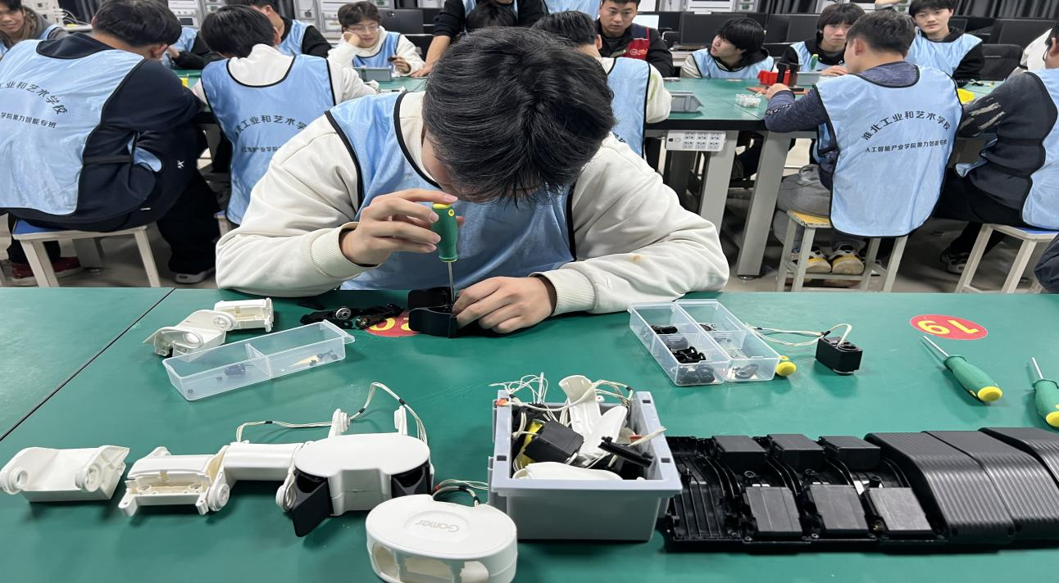
图15 学生在产业学院进行产品调试组装
学校通过”引培并举”打造双师型队伍。引进28名企业技术骨干担任兼职教师，与校内教师按1：1组建教学团队；选派教师赴企业挂职锻炼，近三年累计获企业技术认证35项。2025年，教师团队在省级教学能力大赛中斩获一等奖2项，校企联合研发获国家专利3项。校内建成人工智能产教融合实训基地，校外与20家企业共建实习基地。基地承接企业生产订单，学生参与技术攻关，协助本地中小企业完成数字化转型项目6项，改进工艺流程3项，创造经济效益超2000万元，育人质量显著提升。2025年世界职业院校技能大赛中，学生获4金1银1铜，获奖数居全国中职第3、安徽第1。29个”专业训练团”职业资格证书获取率超95%。
累计为淮北矿业等企业培训职工1200人次，为退役军人等群体提供数字技能培训800人次，获”安徽省职业技能培训示范基地”称号。校企联合研发的技术方案助力企业生产效率提升30%。产业学院”理事会+实体运营”机制被全省多所职校借鉴，校企共建产线模式成为皖北地区产教融合典范。安徽省领导调研时高度评价：”办学围着产业转，机制跟着需求变，为区域经济注入了人才活水。”

6.4开展访企拓岗行动
指导各校开展实习单位考察、访企拓岗活动，走访省内外企业70余家，全面实施实习管理平台信息报备工作，健全实习数据采集和企业调查回访等跟踪制度。53个专业点与行业企业共建实习实训基地，科学制定人才培养方案，推动实习实训与岗位需求”零距离”对接，更好地为地方经济社会和产业转型发展服务。坚持学校、企业双主体育人，推进产教深度融合，省级选聘产业教授6人，聘请企业技术骨干30余人担任企业师傅，校企共同参与学生招生及学徒选拔、共同商讨培养方案制定、共同进行课程教材开发、教学平台建设、教学实施与评价等人才培养全过程，逐步建立职责共担、人才共育、成果共享的协同育人机制，采用任务驱动式教学激发学生潜力，实现学生向企业员工的无缝对接。
【案例14】共拓电商人才培养与产业发展新蓝海
2025年10月20日上午，濉溪县溪引力直播基地开园仪式在乾隆湖隆重举行。濉溪职业技术学校与汇通数科智能科技有限公司正式签约，挂牌成立”濉溪职业技术学校专业实习基地”。根据合作规划，溪引力直播基地将为学校电子商务专业学生提供全流程电商直播实战场景，涵盖选品、运营、直播带货、供应链管理等环节；学校则将为基地输送优质专业人才，同时开展定制化技能培训，助力基地打造专业化直播团队。双方的合作将形成”人才培养—实践就业—产业升级”的良性循环：一方面学生通过基地实习将专业知识转化为实战能力，毕业即可对接电商岗位需求，实现高质量就业；另一方面，基地借助学校的教育资源和人才储备，可不断注入创新活力，推动直播电商模式迭代升级，进而反哺地方经济，助力濉溪电商产业集群发展。
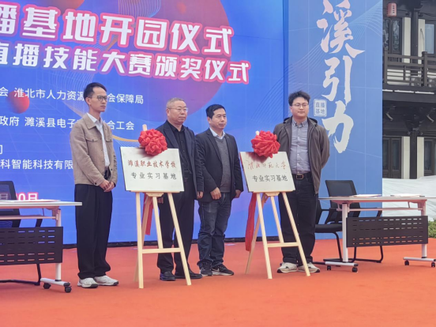
图16 溪引力直播基地签约仪式

7.发展保障

7.1政策支持
淮北市认真贯彻落实国家关于深化现代职业教育改革的各项政策文件精神，将职业教育改革发展纳入《淮北市国民经济和社会发展第十四个五年规划和2035年远景目标纲要》《淮北市”十五五”公共服务规划》《淮北市”十五五”教育事业发展规划》等多项规划，主动对接省市新兴重点产业需求，推进职业教育与区域经济同频共振，着力建设一批高水平职业院校。与市发改委、市人社局、市财政局等相关部门协作，先后印发《推动现代职业教育高质量发展打造产业人才集聚高地实施方案》《淮北市职业学校办学条件达标工程实施方案》《淮北市建设省级产教融合试点城市实施方案》等文件，不断完善现代职业教育制度体系，为职业教育高质量发展提供有力政策支撑。全面落实国家、省级、市级层面职业教育政策和教学基本文件，确保各项政策落地见实效。

7.2经费保障
淮北市政府坚持把职业教育作为财政支持教育发展的重要内容，持续加大投入力度，着力完善体制机制，突出强化激励引导，生均经费稳步提高。按照教育财政事权划分，保障财政性教育投入，严格落实职业教育经费”两个只增不减”要求，稳定职业教育经费投入基本盘。持续加大对职业教育重点建设项目和中职达标示范建设的投入力度，全面贯彻落实学生资助政策，做到应助尽助。财政、教育、审计等部门加强对学校项目经费使用和执行情况的指导和督促，加强和规范专项经费管理，提高经费使用效益，显著改善了中职学校的实习实训条件和办学条件。

8.挑战与展望

8.1面临挑战
中等职业教育吸引力和社会认知度仍需提升，部分学生和家长对职业教育认同度有待提高。产教融合存在”校热企冷”现象，企业主体作用未能充分发挥，企业深入参与人才培养全过程的积极性有待提升。生源质量面临压力，受人口出生率下降、高中阶段教育结构调整等因素影响，中职学校生源数量不足、质量参差不齐，长学制贯通培养和职教高考升学率有待进一步提高。毕业生就业质量有待优化，部分专业对口就业率和就业稳定性不高，学生未来职业发展与晋升空间有限。部分现代职业教育体系建设项目资金配套不足，制约了职业教育内涵发展。

8.2未来展望
”十五五”时期是淮北市职业教育实现跨越发展的关键时期，也是破解发展难题、厚植发展优势的战略机遇期。总体思路是以习近平新时代中国特色社会主义思想为指导，全面贯彻党的教育方针，坚持社会主义办学方向，落实立德树人根本任务，牢固树立为地方经济发展培养人才的理念，全面加强党的建设，强化政治保障，坚持”党建统领、稳定规模、提升质量、争创一流”工作原则，推动学校高质量发展。针对当前挑战，将持续开展职业教育宣传进课堂、进社区、进家庭活动，宣传职业教育国家资助、免学费、对口升学、就业创业等优惠政策，引导初中毕业生理性选择职业教育；优化生源结构，积极申报增加”3+2”五年制、”3+3”高专学生培养招生计划，积极争取省级以上项目资金，加大对职业教育的扶持力度，推动淮北市职业教育高质量发展，为中国式现代化美好安徽建设贡献淮北职教力量。
结 语
2025年，淮北市职业教育改革发展取得了显著成效，为区域经济社会发展作出了重要贡献。面向未来，淮北市职业教育系统将坚持以习近平新时代中国特色社会主义思想为指导，深入贯彻落实党和国家关于职业教育改革发展的决策部署，锐意进取，扎实工作，加快建设高质量现代职业教育体系，为美好淮北建设提供更加有力的人才和技能支撑。

